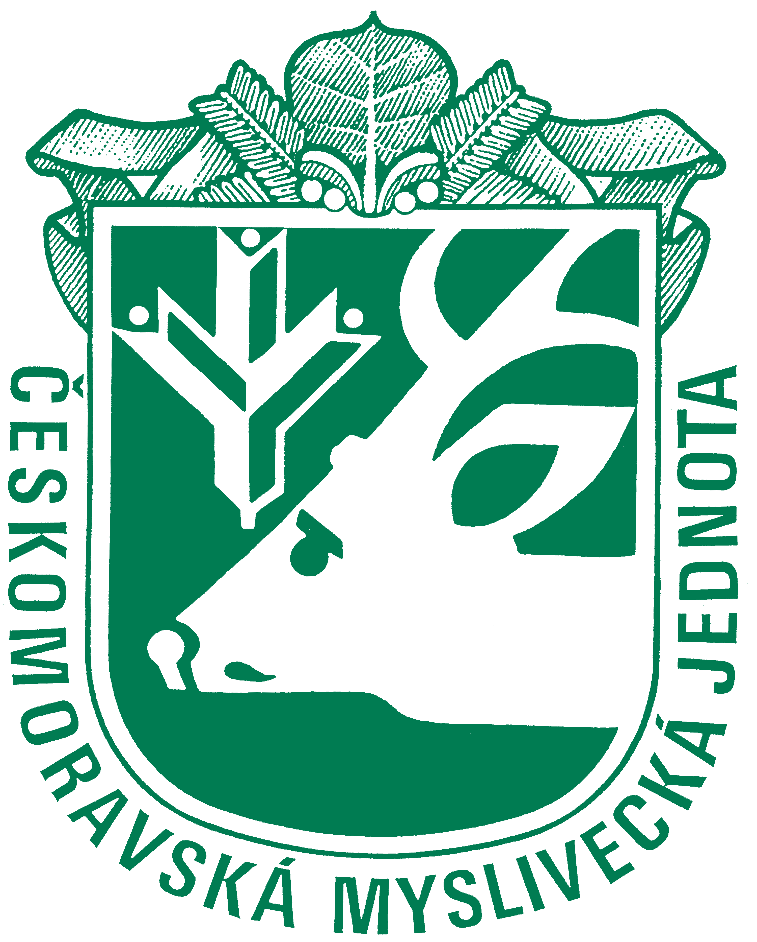
Kynologická komise při OMS Prostějov
zve na

SRAZ VŮDCŮ A PŘÁTEL LOVECKÉ KYNOLOGIE
26. 2. 2022 v 9:00
Místo konání: Střelnici OMS Prostějov

Těšit se můžete na odbornou přednášku:

Přednášející první část: Václav Maňhal – Chov německého krátkosrstého ohaře
Kateřina Maňhalová – Moderní trendy ve výživě loveckého psa
Přednášející druhá část: Ing. Daniel Vyoral – Anglický bulteriér a jeho využití při lovu

---VSTUPNÉ ZDARMA --- OBČERSTVENÍ ZAJIŠTĚNO---

